二○二○年盘山县
国民经济和社会发展统计公报
（二○二一年三月十五日）

根据年快报统计，现将2020年全县国民经济和社会发展情况公报如下：
2020年是极不平凡的一年。面对国内外形势的深刻复杂变化，特别是新冠肺炎疫情的严重冲击，在县委、县政府的坚强领导下，全县上下坚持以习近平新时代中国特色社会主义思想为指导，全面贯彻党的十九大和十九届二中、三中、四中、五中全会精神，深入学习贯彻习近平总书记关于东北、辽宁振兴发展重要讲话和指示批示精神，统筹抓好疫情防控和经济社会发展，扎实做好“六稳”“六保”工作，全面落实“工作落实年”的各项决策部署，全县经济保持平稳健康发展，人民福祉水平持续提升,社会大局和谐稳定,高水平全面建成小康社会取得历史性成就。
一、经济总量

初步核算，地区生产总值2016910万元，按可比价格计算,比上年增长8.6%。其中：第一产业增加值446557万元，增长2.0％；第二产业增加值1054671万元，增长17.5％；第三产业增加值515682万元，下降2.6％；三次产业增加值占全县地区生产总值的比重为22.1：52.3：25.6；人均地区生产总值73767元。
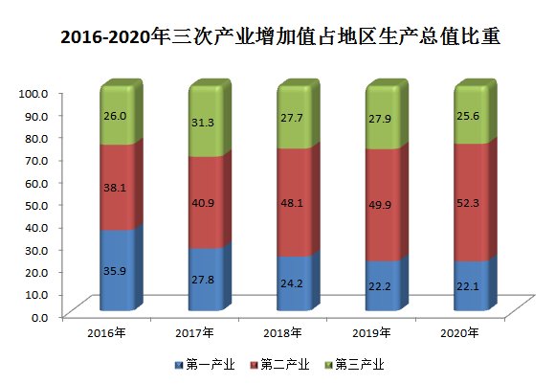
二、农林牧渔业

农林牧渔业增加值451831万元，按可比价格计算，比上年增长2.0%。
全年粮食作物播种面积达53356公顷，比上年下降10.3%。其中：水稻播种面积41203公顷，比上年同期下降2.6%；玉米播种面积10970公顷，比上年下降29.9%。全年经济作物播种面积6898公顷，同比增长13.7%。其中：油料作物播种面积1999公顷，增长90.0%；园林水果播种面积493公顷，增长13.1%；蔬菜及食用菌播种面积4325公顷，同比下降4.1%。
全年粮食总产量504155吨，比上年下降9.3%。其中：水稻产量403372吨，比上年下降2.7%，玉米产量96881吨，下降29.5%。全年油料产量6441吨，比上年增长50.4%。蔬菜及食用菌产量371588吨，比上年下降2.9%。园林水果产量6552 吨，比上年增长6.4%。

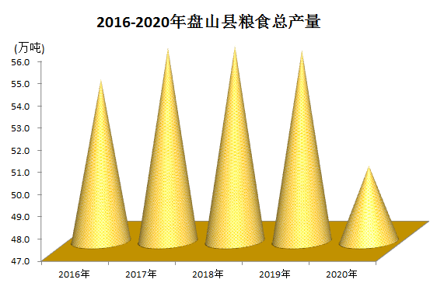

全年育种育苗面积599公顷，比上年增长463.1%，零星植树122000株。
全县肉类总产量104492.42吨，比上年增长7.4％。其中：猪肉产量35658吨，比上年增长9.0％；牛羊肉2095吨，比上年增长2.3％； 禽肉产量66729吨，比上年增长6.7%。全年禽蛋42897吨，比上年增长10.0%。全年家禽饲养量4841.35万只，比上年下降8.4％。全年牛奶产量3296吨，比上年下降1.6%。全年生猪饲养量605176头，比上年增长下降2.5％。年末猪出栏445731头，比上年增长5.8%；猪存栏159445头，比上年下降20.1%。
全年水产品产量44874吨，比上年增长0.8%。其中：海产品产量6700吨，同比增长101.4%；淡水产品产量38174吨，比上年下降7.3%。
全年全社会用电量163409万千瓦时，比上年增长20.4%；其中：工业用电量122535万千瓦时，比上年增长24.1%。全年化肥施用量（折纯）17376吨,比上年下降11.2 %。年末全县农业机械总动力26.3万千瓦。

三、工业和建筑业

全年工业增加值1023302万元，按可比价格计算，比上年增长17.9%。
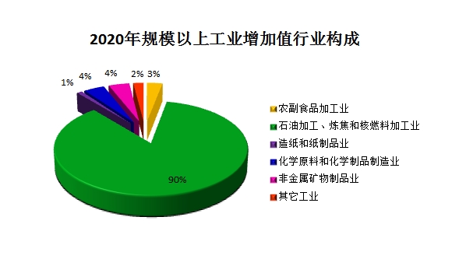
全年规模以上工业增加值按可比价格计算比上年增长17.7%。分行业看，石油、煤炭及其他燃料加工业增加值比上年增长19.5%；化学原料和化学制品制造业增加值比上年增长8.2%；医药制造业增加值比上年下降8.4%；农副食品加工业增加值比上年下降3.4%；汽车制造业增加值比上年下降1.3%；橡胶和塑料制品业增加值与上年持平。
全年规模以上工业企业主要产品产量中，原油加工量601.4万吨，增长41.8%；汽油197.8万吨，增长2倍；柴油189.8万吨，增长6倍；燃料油30.4万吨，增长2倍；石油沥青388.2万吨，增长44.4%。全年规模以上工业综合能源消费量1322099吨标准煤，比上年增长37.2%。
全年规模以上工业企业实现营业收入12694736万元，比上年增长3.6%；利润总额304960万元，比上年增长26%。
建筑业增加值31674万元，按可比价格计算，比上年增长0.7%。其中：施工企业单位35个，比上年增长2.9%。新签工程合同额106756万元，比上年增长47.4%。全年房屋施工面积10602平方米，比上年下降88.7%。
四、固定资产投资

全社会完成固定资产比上年下降6.5％。其中：建设项目投资下降2.3%；房地产开发投资下降79.1%。三次产业投资中，第一产业投资增长253.2%。第二产业投资增长18.0%。第三产业投资下降40.9%。固定资产投资三次产业构成为3.6：67.6：28.8。
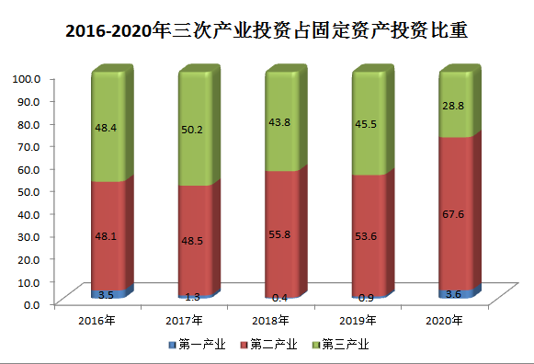
全年房屋施工面积564590平方米，比上年下降3.0%，其中住宅 434806平方米，比上年增长1.7%；全年商品房销售面积31014平方米，比上年下降82.9%，其中住宅销售面积29322平方米，下降80.2%；商品房销售额10944万元，下降80.6%，其中住宅销售额10191万元，同比下降75.6%。
五、贸 易

全年批发和零售业增加值126877万元，按可比价格计算，比上年下降7.2%；住宿和餐饮业增加值4032万元，比上年下降28.9%。
全年社会消费品零售总额完成291332万元，同比下降14.4%，其中，限上社会消费品零售额实现57799万元，同比下降42.8%。从消费形态上看，批发业销售额完成16281538万元，同比下降13.9%；零售业销售额完成167095万元，同比下降3.3%；住宿业营业额完成1353.5万元，同比下降24.8；餐饮业营业额完成13542万元，同比下降29.2%。
全年进出口总额42250万元，比上年增长13.8%。
六、财政、税收和金融

一般公共财政预算收入270115万元，比上年增长24.8％，其中：增值税收入124853万元，增长46.0%；企业所得税收入58833万元，增长98.0％；个人所得税收入3993万元，下降14.2%；印花税收入25918万元，下降21.3%。
一般公共财政预算支出387996万元，比上年下降8.5％，其中：社会保障和就业支出51668万元，下降0.2％；教育支出44602万元，增长13.8%；农、林、水支出81106万元，增长4.2%；医疗卫生与计划生育支出23455万元，增长34.2%；节能环保支出6844万元，下降46.4%；城乡社区支出38464万元，下降8.2%。
全年完成各项税收506638万元，比上年增长44.3％。其中：增值税250131万元，增长46.2％；消费税27055万元，增长77.4％；企业所得税147083万元，增长97.6%；土地使用税11181万元，下降29.9%。
年末全县金融机构本外币各项存款1799379万元，比上年增长9.9％。其中：住户存款1503291万元，增长7.7%。金融机构年末各项贷款808333万元，比上年增长9.9％。其中：短期贷款153375万元，下降7.5%；中长期贷款96643万元，增长17.0%。
七、交通运输、邮电和旅游
全年交通运输、仓储及邮政业增加值42973万元，按可比价格计算，比上年增长1.6%。全年公路里程累计1793公里，其中：国家级公路54公里、省级公路176公里、县级公路51公里、乡级公路558公里、专用公路167公里、村级公路787公里。
全年邮政业务总量10758.9万元，比上年增长3.9%。通信业务收入20471万元，比上年下降3.7%。完成国内函件11.12万件，比上年增长233.9%；特快专递18.31万件，比上年增长1120.7%；年末固定电话用户4.2万户，比上年下降16.7%;互联网年末用户8.4万户，比上年增长36.8%； 移动电话年末用户34.2万户,比上年下降4.4%。
年末全县有国家3A级旅游区4个，4A级旅游区1个，乡村旅游A级景区4个，特色采摘基地2个，特色旅游村15个，接待国内外游客223万人次。
八、教育和科技

全县有普通高中小学校19所，在校学生16969人，其中：小学、初级中学及九年一贯制学校17所，在校学生13087人。高中2所，在校学生3882人。幼儿园49所，入园人数2221人，小学学龄儿童入学率为100％。
年末全县专业技术人员3635人，其中：高级技术人员1281人，中级科技人员1634人。工程技术研究中心33个，其中：省级工程技术研究中心4个，市级工程技术研究中心29个。
九、文化、卫生、体育和安全

年末图书馆1个，年末藏书13万册，图书交流1万册。文化站13个，电影公司1个，融媒体发展中心1座，广播电台、电视综合人口覆盖率100％。省、市、县级文物保护单位共160个、非物质文化遗产项目共10个。
年末有医疗卫生机构18个。其中，各类医院5个，卫生院13个。年末各类卫生机构拥有病床1271张，卫生技术人员1071人，其中执业医师和执业助理医师406人。
全年组织县级体育赛事1项；积极组织各镇480人参与盘锦市第五次国民体质监测活动。
全年各类生产安全事故3起，为工矿商贸、建筑施工、广告业领域生产安全事故，共死亡3人。
十、人民生活和保障
全年农村常住居民人均可支配收入21190元，比上年增长9.0％。
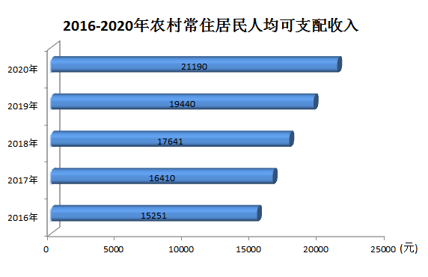
年末全县总人口272668人，比上年末减少1498人；年末全县出生人口1576人，出生率5.61‰，全县死亡人口1416人，死亡率5.04‰，人口自然增长率0.12‰。
全年城镇登记失业人员实现再就业人数3081人，年末登记失业率2.2％,农村富余劳动力转移就业人数861人。
年末城镇基本养老保险（不含农垦）参保57015人；全县医疗保险参保人数253749人，其中，城镇职工医疗保险参保57973人，城乡居民医疗保险参保195776人；失业保险参保26677人。
年末各种社会福利收养性机构12个，其中：救助管理站1个；敬老院11个，公立6个，民营5个。提供收养服务床位1406张，收养各类人员607人。

注：
1、本公报各项统计数据均为年快报数或初步统计数。部分指标数据在年报时可能还有调整。
2、公报中地区生产总值、各产业增加值绝对数按现价计算，增长速度按可比价格计算。规模以上工业统计范围为年主营业务收入2000万元及以上的工业法人企业。

资料来源：
林业数据来自县林业和湿地保护服务中心；粮食产量、农村常住居民人均可支配收入来自国家统计局盘山调查队；畜牧业、渔业、农业机械总动力数据来自县农业农村局；全社会用电量来自县供电局；出口创汇来自县发展和改革局；财政数据来自县财政局；税收数据来自县税务局；交通数据来自县交通局；金融数据来自中国人民银行盘山县支行；邮政业务数据来自盘山县邮政分公司；电信业务数据来自中国电信盘山分公司；教育数据来自县教育局；专业技术人员、城镇养老保险、城镇医疗保险等数据来自县人力资源和社会保障局；科技数据来自县工业和信息化局；文化、体育、旅游数据来自文化旅游和广播电视局；出生、出生率、死亡、死亡率及卫生数据等来自县卫生健康局；安全生产数据来自县应急管理局；社会福利数据来自县民生保障服务中心；本公报全县人口数来自公安局户籍科；社会福利等数据来自县民生保障服务中心；其它数据均来自县统计局。

